主题一：开开心心上幼儿园
（时间：2025年9月1日——2024年9月19日，共三周）
- 主题思路：
（一）主题来源
孩子要上幼儿园了，他们将初次离开亲人的怀抱，迈出这艰难而又自豪的第一步，开始适应集体的生活，这对孩子来说无异于一场人生的挑战。为了缓解孩子的“分离焦虑”，尽快适应幼儿园的集体生活，我们以“开开心心上幼儿园”为主题开展相关活动，以便帮助孩子尽早适应幼儿园的生活，熟悉老师和结交新朋友，并喜欢上幼儿园，逐步养成良好的生活习惯和学习习惯，体验幼儿园活动的乐趣。
（二）幼儿经验
我班共有33名幼儿，从前期面对面家访了解到，家长比较担心幼儿不适应幼儿园的生活。从6天的新生暑期班情况看，我们已与24名幼儿初步建立了友好的玩伴关系，10名孩子知道“我要上幼儿园了，我要学会上厕所，我要自己独立吃饭了”，20名幼儿知道我会有自己的小床睡午觉，大部分孩子愿意亲近老师，但还有3人来园时会哭闹，3人会乱跑。大部分幼儿自理能力欠佳，规则意识淡薄，还有9名幼儿未参加暑期班，但是其中2名幼儿上过暑假班，2名幼儿需上早教，剩下5位适应情况暂不知晓。
二、主题目标：
1.了解、熟悉幼儿园环境，认识自己的同伴、老师，对幼儿园产生安全感和亲切感，愿意亲近老师并主动表达自己的需求。
2.能遵守幼儿园一日生活、卫生、活动等规则，愿意自己的事情自己做，能在他人的帮助下较快地适应集体生活。
3.乐意和小朋友一起游戏，体验游戏的乐趣，在多种活动中感受幼儿园的快乐生活。
三、主题网络图
（一）开展前线索图
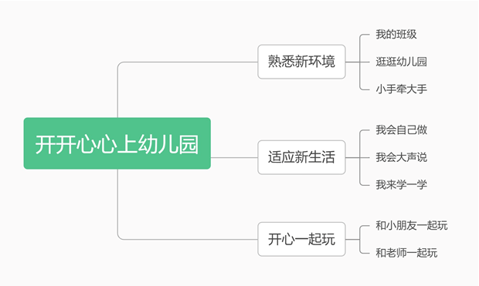
- 开展后线索图

